DEPARTAMENTO DE CIENCIAS Y MATEMATICAS

INFORME DE EPERIENCIA EDUCATIVA #4

**Movimiento en dos dimensiones: Caso del Proyectil**

(*Student Learning Objective #5 - Communicate effectively in scientific and mathematical terms.*)

Nombre Estudiante # 00000

Nombre Estudiante # 00000

Fecha

Nombre del curso

Nombre de la Instructora

Objetivos de la experiencia:

1. Estudiar el movimiento en dos dimensiones (conceptos de desplazamiento, velocidad y aceleración) por medio del movimiento de un proyectil.
2. Aplicar fórmulas de Cinemática para calcular los parámetros de vuelo de un objeto antes de ser lanzado al aire; tales como el desplazamiento máximo horizontal y vertical, velocidad inicial horizontal y vertical y tiempos de vuelo.
3. Construir y analizar graficas (posición y velocidad versus tiempo) que representan movimiento en 2 dimensiones.

Materiales que necesita para realizar esta experiencia:

* Computadora o celular con acceso a internet
* Simulación:
  + La simulación puede abrirse en Español, (link: <https://phet.colorado.edu/sims/html/projectile-motion/latest/projectile-motion_es.html>) en formato HMTL (recomendado) y el viejo formato flash.
  + Pero si lo desea, también puede abrirse en inglés (link: <http://phet.colorado.edu/sims/html/projectile-motion/latest/projectile-motion_en.html> ).
* 1 calculadora.
* Programa Excel o papel de gráfica.

Instrucciones generales:

* Esta actividad educativa sustituye la actividad presencial #4 que a causa de la cuarentena del COVID-19 no se puede llevar a cabo.
* Usted realiza esta actividad en su casa esta semana.
* Los informes son individuales aunque también pueden ser grupales. Esto es, solamente si usted colabora vía internet entre los de su equipo.
* Si usted realiza un trabajo en colaboración de equipo solo entregue 1 persona del grupo.
* Si usted realiza el trabajo individual e independiente, no se lo puede enviar a otro estudiante para que lo copie.
* Antes de subir su informe a blackboard, tiene que convertirlo a pdf.
* Suba su informe ya convertido en pdf por blackboard en el enlace que se provee en el folder de la semana 4 de Course content.
* Para comunicarse conmigo y/o aclarar sus dudas use Blackboard (Course messages), el chat durante las reuniones en Blackboard collaborated y/o su email oficial institucional.
* Lea este documento completo antes de comenzar esta experiencia educativa.
* Tiene que usar un mismo idioma al contestar todas las preguntas.
* Importante: Al contestar para obtener puntaje completo tiene que usar oraciones completas (Tal como aprendido en el curso de Español 0100).
* If you express better in English, you can use that language (When answering follow the English 0100 course rules, for write complete sentences).

Experiencia educativa de investigación sobre el movimiento en 2 dimensiones, caso del proyectil

Introducción: En la semana #4, usted utilizará una simulación por computadora para estudiar el movimiento en 2 dimensiones con el caso del proyectil, también fortalecer sus ideas cinemáticas sobre vectores de velocidad y aceleración.

Dado que está experiencia está basada en el modelo de aprendizaje por descubrimiento, se supone que usted no tiene que conocer previamente sobre el tema. Pero se espera que usted desarrolle aprendizaje a medida que avanza en la actividad. Debe leer todas las instrucciones cuidadosamente y contestar las preguntas con 1 o 2 oraciones completas para obtener el crédito completo. ¡Empecemos!

Para su comodidad, puede usar la simulación en inglés o español (no hay diferencia en uso, lo único diferente es el idioma).

Utilice 1 solo de los enlaces (link) a continuación para obtener la simulación de proyectiles.

Sitio web para abrir la simulación en inglés: <https://phet.colorado.edu/sims/html/projectile-motion/latest/projectile-motion_en.html>

Sitio web para abrir la simulación en español: <https://phet.colorado.edu/sims/html/projectile-motion/latest/projectile-motion_es.html>

|  |
| --- |
| Descubre |

Después de abrir la simulación, es importante que juegue con la simulación hasta que **descubra** todas las ventanas (Tab) y controles disponibles.

Haga clic en el icono (o ventana) de "Vectors" o “Vectores”

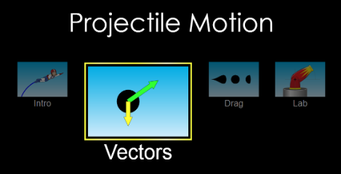 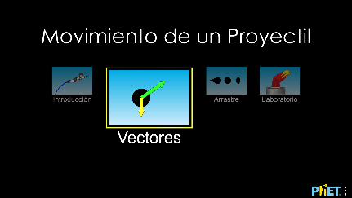

Configuración inicial y explicación

Verás un cañón a la izquierda de tu pantalla. Para disparar el cañón, haz clic en el botón rojo en la parte inferior de la pantalla. Para restablecer el cañón, haga clic en el botón amarillo "borrar" en la parte inferior de la pantalla. Si lo necesita, tenga en cuenta a la izquierda arriba las lupas (icono de lupa o acercar + (zoom in) o alejar- (zoom out).

Parte A: Vector de aceleración debido a la gravedad para un objeto lanzado en vuelo (proyectil) sin el efecto de la resistencia del aire con respecto al ángulo de lanzamiento.

Procedimiento:

1. Importante, deja sin marcar la "caja de resistencia al aire".
2. Establezca lo siguiente: diámetro = 0.8m; masa 5 kg; velocidad inicial = 18 m / s; y ángulo del cañón = 45º y altura = 0m.
3. Haga clic en el botón "lento (slow)" en la parte inferior para ver la simulación con más cuidado. Haga clic en el cuadro que dice "vectores de aceleración". Haga clic en "componentes" justo encima de él. Esto hará un seguimiento de la aceleración en las direcciones X e Y (2 dimensiones).
4. Dispara el cañón. Verá que la bala sale del cañón, con un vector de aceleración. Inserte (paste) una captura de la pantalla (*Print screen-PRTSC*) aquí debajo, en la cual se vea u observe la trayectoria del proyectil y el vector o vectores amarillos. Sustituya la imagen de aquí abajo con la suya (¿Tiene duda sobre cómo lograr un Print screen?, ¿Sí?, ver anejo A)

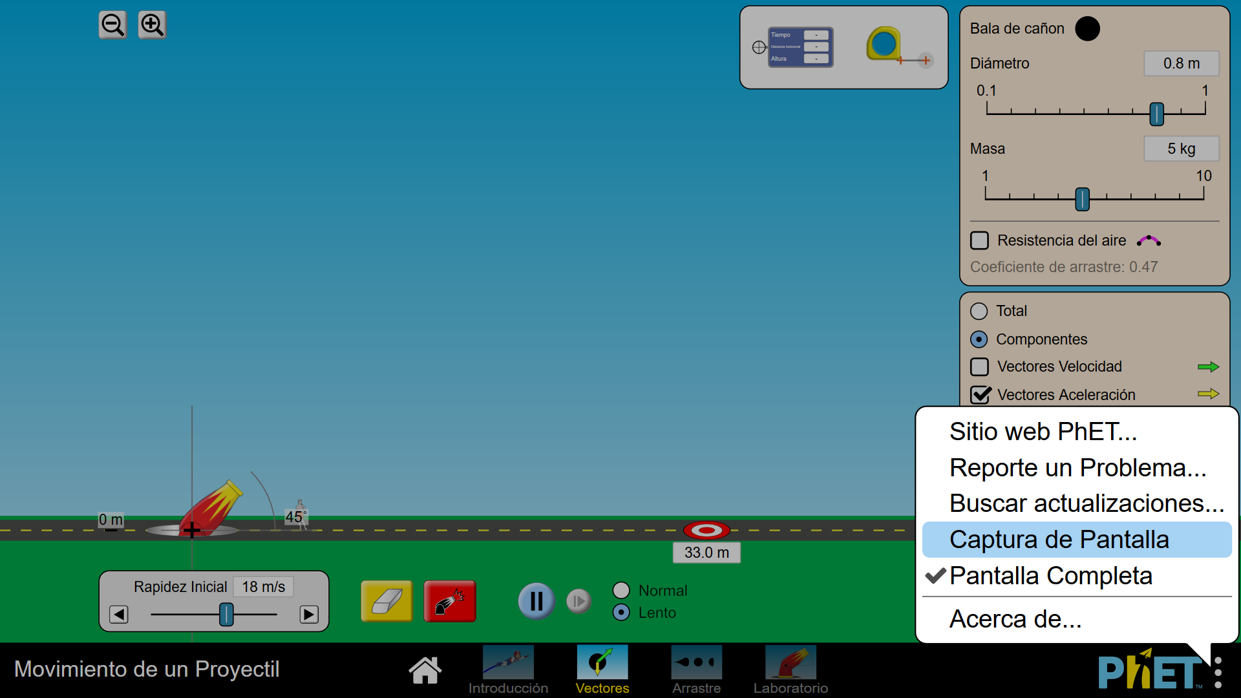

Instrucción: Abra un espacio debajo de cada pregunta. Conteste con 1 o 2 oración(es) completas para obtener crédito completo en todas sus respuestas:

1. ¿Cuál es la dirección del vector de aceleración (amarillo)?
2. ¿Qué representa este vector?
3. ¿Qué observas sobre la longitud del vector a lo largo de su vuelo?
4. ¿Qué te dice esto sobre la dirección y la magnitud del vector de aceleración que actúa sobre el proyectil durante todo el vuelo?
5. ¿Qué predices que sucederá con el vector de aceleración del proyectil si cambias el ángulo del cañón? ¿Por qué piensas eso?

|  |
| --- |
| Cambia solo el ángulo del cañón a 65º. Mantenga todo lo demás igual (d= 0.8m; m=5 kg; velocidad inicial =18 m/s; y altura = 0m). Dispara el cañón en este nuevo ángulo. Haga clic en el botón "lento o slow" para colocar en cámara lenta la simulación. |

1. ¿Qué notó sobre el vector de aceleración en este nuevo ángulo de 65º?
2. ¿Qué es diferente (si algo) sobre el vector en comparación con el ángulo de 45º? Mueva el cañón de nuevo a 45º y lance si lo necesita para verificar y poder contestar.
3. ¿Fue acertada su predicción de la pregunta #9, sobre el vector de aceleración en este nuevo ángulo?

|  |
| --- |
| Cambia el ángulo del cañón a 90º. Mantenga todo lo demás igual (d= 0.8m; m=5 kg; velocidad inicial =18 m/s; y altura = 0m). Dispara el cañón en este nuevo ángulo. Haga clic en el botón "lento o slow" para colocar en cámara lenta la simulación. |

1. ¿Qué notaste sobre el vector de aceleración en este nuevo ángulo de 90º?
2. ¿Qué tiene de diferente el vector de aceleración (si algo) en comparación con los ángulos de 45º o 60º? Puede mover el cañón a 45º o 60º si necesita verificar.
3. En resumen: ¿Qué has descubierto sobre la aceleración debido a la gravedad de un objeto lanzado en vuelo (proyectil) con respecto al ángulo de lanzamiento?

Parte B: Vector de velocidad de un objeto lanzado en vuelo (proyectil) sin el efecto de la resistencia de aire.

|  |
| --- |
| Haga clic en el botón amarillo de borrar. Desactive la casilla de vectores de aceleración. Haga clic en el cuadro "vectores de velocidad". Haga clic en "componentes" justo encima de él. Esto hará un seguimiento de la velocidad en las dimensiones X e Y.  Sin resistencia del aire, ajuste el cañón a 45º y la velocidad inicial a 18 m/s. Haga clic en "lento" si aún no lo ha hecho. Dispara el cañón. Haga clic en borrar y disparar varias veces para observar el movimiento. |

Procedimiento:

1. Importante, deja sin marcar la "caja de resistencia al aire".
2. Establezca lo siguiente: diámetro = 0.8m; masa 5 kg; velocidad inicial = 18 m / s; y ángulo del cañón = 45º y altura = 0m.
3. Haga clic en el botón "lento (slow)" en la parte inferior para ver la simulación con más cuidado. Haga clic en el cuadro que dice "vectores de velocidad". Haga clic en "componentes" justo encima de él. Esto hará un seguimiento de la velocidad en las direcciones X e Y (2 dimensiones).
4. Dispara el cañón. Verá que el proyectil sale del cañón, con vectores de velocidad en X e Y. Inserte una captura de la pantalla (*Print screen-PRTSC*) aquí debajo, en la cual se note la trayectoria del proyectil y el vector o vectores verdes. Sustituya esta imagen con la suya.

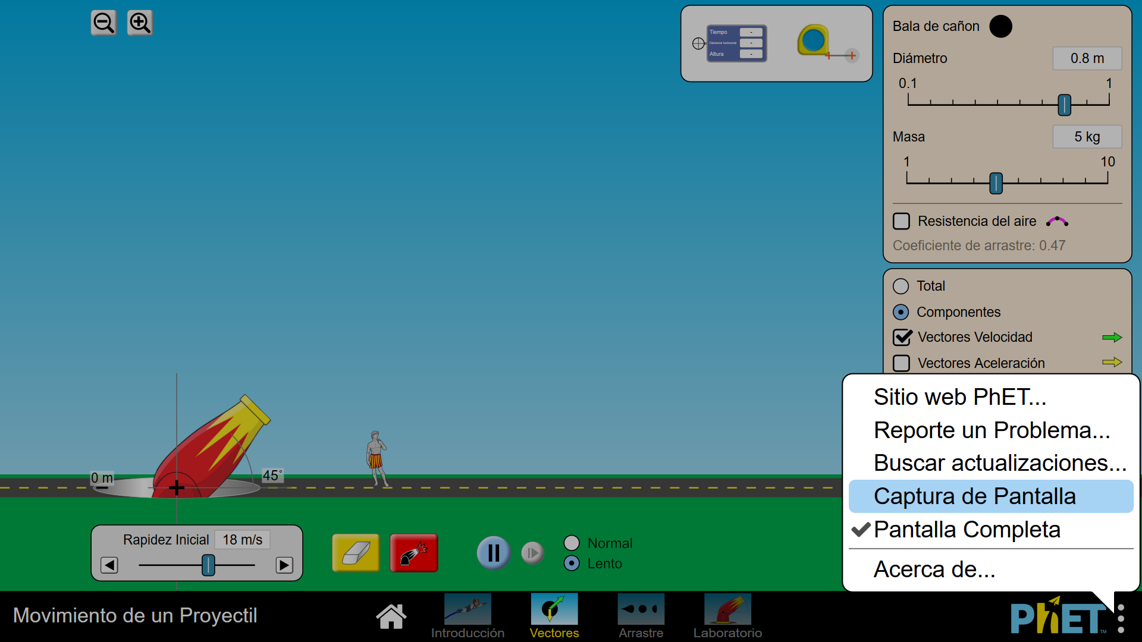

Instrucción: Abra un espacio debajo de cada pregunta. Conteste con 1 o 2 oración(es) completas para obtener crédito completo en todas sus respuestas:

1. ¿Qué notas sobre el vector de velocidad en la dimensión o eje de Y (vertical)? Describa qué sucede con su magnitud y dirección durante todo el vuelo. Sea específica(o).
2. ¿En qué punto de la trayectoria del vuelo, parece que no hay un vector de velocidad en la dimensión o eje de Y (vertical)?
3. Describa con sus propias palabras lo que sucede con el vector de velocidad en la dimensión o eje de Y (vertical) cuando el proyectil sale del cañón y vuela por el aire.
4. ¿Qué observa sobre el vector velocidad en la dimensión o eje de X (horizontal)?
5. ¿Por qué crees que este vector de velocidad en X, no cambia? (*Hint*: ¿Qué afecta la velocidad en el eje de Y, pero no afecta el eje de X?)
6. En resumen: ¿Qué has descubierto sobre los vectores en X e Y de velocidad de un objeto lanzado en vuelo (proyectil)?

Parte C: Efecto de la resistencia del aire sobre el alcance horizontal (Range) de un objeto lanzado en vuelo (proyectil).

Procedimiento:

1. Establezca lo siguiente: diámetro = 0.8m; masa 5 kg; velocidad inicial = 18 m / s; y ángulo del cañón = 45º y altura = 0m.
2. Haga clic en el botón "lento (slow)" en la parte inferior para ver la simulación con más cuidado. Haga clic en el cuadro que dice "vectores de aceleración". Haga clic en "componentes" justo encima de él. Esto hará un seguimiento de la aceleración en las direcciones X e Y (2 dimensiones).
3. Dispare el cañón a este ángulo **con y sin** resistencia del aire. Verá que el proyectil sale del cañón, con vectores de aceleración en X e Y. Inserte debajo una captura de la pantalla (*Print screen-PRTSC*), en la cual se noten las dos trayectorias de vuelo del proyectil **con y sin** resistencia del aire.

Instrucción: Conteste con 1 o 2 oración(es) completas para obtener crédito completo su respuesta:

1. En resumen: ¿Qué has descubierto sobre el efecto de la resistencia del aire sobre el alcance de un proyectil?

Parte D: Predecir algunos parámetros de vuelo de proyectil antes de ser lanzado.

Procedimiento:

1. Se planea usar un cañón para lanzar un proyectil en Puerto Rico, donde la aceleración debido al halón de la fuerza de gravedad (g) es aproximadamente 9.8 $\frac{m}{s^{2}}$
2. Por la forma del proyectil, a este no le afecta la resistencia del aire. Sera lanzado a una velocidad inicial de 10 m / s a ​​35º por encima de la horizontal.
3. Usted(es) tiene que predecir algunos de los parámetros de vuelo aplicando fórmulas de Cinemática.
4. Tiene que mostrar todo el detalle de los cálculos matemáticos. Inserte sus cálculos en las formulas e incluya el resultado en la columna B de la tabla.
5. Haga clic en el icono (o ventana) de "Lab" o “Laboratorio”

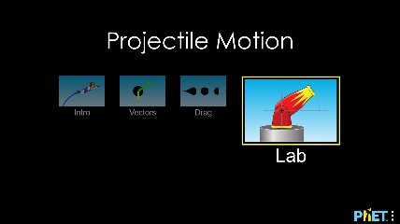 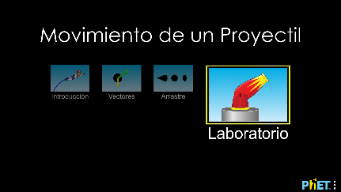

1. Proyecte el cañón en la simulación para un lanzamiento (puede escoger cualquiera de los proyectiles) sin resistencia de aire a una ***V0*** de 10m/s a un ***Ɵ*** de 35º. Puede colocar la altura del cañón =0 metro. Coloque la gravedad ***g***(aceleración) a 9.8
2. Lance o dispare. Use la herramienta 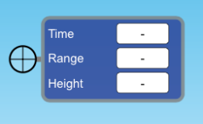 para realizar sus medidas y anote en la columna C.

Anote según sus cálculos (en columna B) y medidas (en columna C) de la tabla de comparación de resultados los parámetros de vuelo indicados (columna A), que son:

* 1. Componentes en X e Y del vector de velocidad
  2. Tiempo que tarda en alcanzar la altura máxima.
  3. Tiempo que tarda en tocar tierra.
  4. Altura máxima (alcance vertical).
  5. Alcance horizontal.

Nota: Para sus cálculos matemáticos coloque la calculadora en modo (*mode*): degree. No la use en modo: rad porque obtendrá resultados erróneos.

Tabla de comparación de resultados, calculados versus medidos:

|  |  |  |
| --- | --- | --- |
| Columna A | Columna B | Columna C |
| Parámetro de vuelo | Predicción con Fórmula Cinemática **antes** de lanzar | Medida **después** de realizado el lanzamiento |
| 1. Componentes en X e Y del vector de velocidad inicial | $$V_{0X}=V_{0}\cos{θ=}$$ $$V_{oy}=V_{0}\sin{θ}{=}$$ | Esta medida no la realice para Vox y Voy |
| 1. Tiempo para altura máxima (s) |  |  |
| 1. Tiempo total de vuelo (s) |  |  |
| 1. Altura máxima o Y máxima(m) |  |  |
| 1. Alcance horizontal o X máximo(m) | $$R=\frac{{v_{0}}^{2}\sin{2θ}}{g}=$$ |  |

1. Inserte debajo una captura de la pantalla (Print screen-PRTSC), en la cual se note la trayectoria de vuelo del proyectil.
2. En resumen: ¿Qué ha descubierto sobre el uso de fórmulas de Cinemática para determinar los parámetros de vuelo de un proyectil?

Parte E: Graficas de objetos que representan movimiento en 2 dimensiones.

Procedimiento:

1. Abra la ventana o “Tab” de “Introducción o Intro” en la simulación.
2. Dispare un proyectil sin la resistencia del aire a una velocidad inicial de 10 m / s a 35º (Altura del cañón =0 metro). Complete tablas 1 y 3, con los datos medidos de la simulación. Use la herramienta de 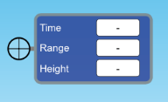
3. Prepare la gráfica de cada tabla. Inserte la gráfica debajo de la tabla correspondiente. Instrucciones generales para las gráficas:

|  |  |
| --- | --- |
| Renglón |  |
| Las gráficas pueden estar realizadas en papel cuadriculado o Excel (a su conveniencia) |  |
| Cada grafica tiene que tener título completo. |  |
| Las gráficas son de tipo X-Y |  |
| En todas las gráficas la variable (cantidad física) de tiempo tiene que estar graficada en el eje de X. |  |
| Cada grafico tiene que tener escrita la variable de tiempo en el eje de X. |  |
| Cada grafico tiene que tener escrita la unidad de la variable tiempo que se graficó en el eje de X. |  |
| Cada grafico tiene que tener escrita la variable que se graficó en el eje de Y. |  |
| Cada grafico tiene que tener escrita la unidad de la variable que se graficó en el eje de Y. |  |
| Las distancias de los valores del eje de X tienen que ser equidistante. |  |
| Las distancias de los valores del eje de Y tiene que ser equidistante. |  |
| Todos los pares ordenados deben estar graficados (indíquelos con un punto o círculo) |  |
| Debe conectar los puntos graficados con una línea suave que mejor represente la tendencia en general de los puntos. |  |

**Grafica #1: Distancia horizontal versus tiempo para el movimiento de un proyectil.** Tabla de datos para un lanzamiento a una velocidad inicial de 10 m / s a 35º.

|  |  |
| --- | --- |
| Tiempo (segundo)  Time (second) | Distancia horizontal (metro)  Range (meter) |
| 0.00 | 0.00 |
| 0.10 | 0.82 |
| 0.20 |  |
| 0.30 |  |
| 0.40 |  |
| 0.50 |  |
| 0.59 |  |
| 0.70 |  |
| 0.80 |  |
| 0.90 |  |
| 1.00 |  |
| 1.10 |  |
| 1.17 |  |

1. Nota: Complete la columna de distancia de la tabla con los datos medidos de la simulación. Use la herramienta de 
2. Conteste: Observe su gráfica #1: ¿Qué movimiento físico del proyectil se deduce de la gráfica?

**Grafica #2:** **Velocidad horizontal versus tiempo para movimiento de un proyectil**

Tabla de datos para un lanzamiento a una velocidad inicial de 10 m / s a 35º.

|  |  |
| --- | --- |
| Tiempo (segundo)  Time (second) | Velocidad horizontal ($\frac{metro}{segundo}$)  Horizontal Velocity ($\frac{meter}{second}$) |
| 0.00 | 8.20 |
| 0.10 | 8.20 |
| 0.20 | 8.20 |
| 0.30 | 8.20 |
| 0.40 | 8.20 |
| 0.50 | 8.20 |
| 0.59 | 8.20 |
| 0.70 | 8.20 |
| 0.80 | 8.20 |
| 0.90 | 8.20 |
| 1.00 | 8.20 |
| 1.10 | 8.20 |

1. Conteste: Observe su gráfica #2: ¿Qué movimiento físico del proyectil se deduce de la gráfica?

**Grafica #3: Altura versus tiempo del movimiento de un proyectil.** Tabla de datos para un lanzamiento a una velocidad inicial de 10 m / s a 35º.

|  |  |
| --- | --- |
| Tiempo (segundo)  Time (second) | Altura (metro)  Height (meter) |
| 0.00 | 0.00 |
| 0.10 | 0.52 |
| 0.20 |  |
| 0.30 |  |
| 0.40 |  |
| 0.50 |  |
| 0.59 |  |
| 0.70 |  |
| 0.80 |  |
| 0.90 |  |
| 1.00 |  |
| 1.10 |  |
| 1.17 |  |

1. Complete la columna de altura de las tabla con los datos medidos de la simulación usando la herramienta de 
2. Conteste: Observe su gráfica #3: ¿Qué movimiento físico del proyectil se deduce de la gráfica?

**Grafica #4: Velocidad vertical versus tiempo para movimiento de un proyectil**

Tabla de datos para un lanzamiento a una velocidad inicial de 10 m / s a 35º.

|  |  |
| --- | --- |
| Tiempo (segundo)  Time (second) | Velocidad vertical ($\frac{metro}{segundo}$)  Vertical velocity ($\frac{meter}{second}$) |
| 0.00 | 5 |
| 0.10 | 4 |
| 0.20 | 3 |
| 0.30 | 2 |
| 0.40 | 1 |
| 0.50 | 0 |
| 0.59 | -1 |
| 0.70 | -2 |
| 0.80 | -3 |
| 0.90 | -4 |
| 1.00 | -5 |

1. Observe su gráfica #4: ¿ Qué movimiento físico del proyectil se deduce de la gráfica? (Hint: Recuerde que la velocidad es vector)

**BONO** (10pt) Utilice la simulación (No es obligatorio realizar el Bono)

Diseñe un experimento para ser realizado con la simulación. No tiene que hacer el experimento solo diseñarlo, tome en consideración que su diseño va a ser dirigido y realizado por niñas y niños de 4to grado de escuela elemental.

Indique por lo menos 1 Objetivo para su experimento.

Indique por lo menos 1 pregunta de investigación para el experimento.

Describa el diseño de su experimento.

Instrucciones a seguir.

Procedimiento a seguir.

Diseñe una tabla para los datos de su experimento.

Parte F: Comentarios finales y auto evaluación

1. Escriba sus comentarios sobre la experiencia al realizar esta actividad (mínimo 5 oraciones)
2. Evalúa el trabajo en equipo y asigne % de colaboración a cada miembro del equipo. En el caso que usted realice esta experiencia educativa con el apoyo de alguien que está en su lugar de vivienda, comente al respecto de la ayuda brindada por esa persona).

Referencias;

Maldonado, C. & Quispitupa, D. (2020). *Manual de Laboratorio de Física I*. Páginas 48-56. Universidad Politécnica de Puerto Rico, San Juan, PR. Custom Edition, 2020.

Minchen B., (2017). Exploring Vectors and Projectile Motion.Williamsville Central Schools, USA. Descargadas de: https://phet.colorado.edu

University of Colorado Boulder, (2020). Projectile Motion Sim. PhET Interactive Simulations*. Descargado: https://phet.colorado.edu

* *The simulations are available at http://phet.colorado.edu and is an open educational resources available under the Creative Commons Attribution license (CC-BY).*

Anejo A:

¿Cómo obtener un Print screen o captura de su pantalla?

Un Print screen o captura de pantalla, es similar a cuando usted toma una foto de la pantalla de su computadora o celular (móvil). También puede entenderse como un “Copy & Paste” (copiar y pegar), pero de una imagen.

¿Cómo hacerlo?

3 formas de hacer un Print screen:

Instrucciones:

1. Primero tiene que colocar en lento o *slow* la simulación. Dispare. Oprima Pausa (II), antes de que el proyectil toque el suelo.

1era forma) Para capturar la pantalla en algunas computadoras se oprime simultáneamente las teclas de (Shift) & Print screen (PRTSC). En otras máquinas, se oprime la tecla de (FN) & (Print screen). Lo anterior es equivalente a la opción de *COPY* (copiar).

Luego posicionar el cursor en el lugar que se te pide incluyas la imagen. Oprima *PASTE* (pegar). La imagen se obtuvo de esta forma.



2da forma) La otra forma es con la herramienta de Captura de pantalla que tiene la simulación. Lo anterior es equivalente a la opción de COPY (copiar).

Luego posicionar el cursor en el lugar que se te pide incluyas la imagen en tu tarea. Oprima PASTE (pegar). La imagen se obtuvo de esta forma.



3era forma) Con la aplicación de cámara en tu celular o móvil, toma una foto de la imagen. Luego posicionar el cursor en el lugar que se te pide incluyas la imagen en tu tarea. Oprima PASTE (pegar).